BARCELONA NO LOGRA BAJAR EL PRECIO DEL ALQUILER Y LIDERA LA CAÍDA DE LA OFERTA EN ESPAÑA

Un año después de declararse zona tensionada, el mercado del alquiler sigue descontrolado en Barcelona: la presión alcanza los 437 interesados en diez días por cada vivienda en alquiler, se prevé una reducción de la oferta de 6.924 inmuebles menos, y los precios superan los 1.650 euros de media.
A nivel nacional, la presión de la demanda continúa en aumento, con una media de 141 contactos por vivienda en diez días, frente a los 112 del trimestre anterior.
Las proyecciones para todo 2025 apuntan a una caída de la oferta a nivel nacional del 2% respecto a 2024, con 14.519 inmuebles menos.
En provincias como Salamanca (+2.511), Granada (+1.059), Madrid (+1.295), Santa Cruz de Tenerife (+1.024) o Baleares (+1.018), se experimentará un repunte en la oferta de viviendas de alquiler en 2025.
El alquiler medio en España ha subido hasta los 1.155 euros mensuales, el máximo histórico, con un crecimiento del 4,4% interanual.

Madrid, 9 de julio de 2025. Cataluña fue pionera en aplicar la declaración de zona tensionada, una de las principales medidas contempladas por la ley de vivienda, en vigor desde mayo de 2023. Hace un año, se declaró esta figura en 140 municipios de Cataluña, incluida toda la provincia barcelonesa.
Por primera vez, el Barómetro del Alquiler del segundo trimestre de 2025, elaborado por el Observatorio del Alquiler, impulsado por la Fundación Alquiler Seguro y la Universidad Rey Juan Carlos, puede analizar el impacto real de un año completo de esta medida, y los datos son concluyentes: la provincia de Barcelona lidera la destrucción de oferta de viviendas en España, con 6.924 inmuebles menos previstos para este año. A esto se suma una presión sin precedentes, con 437 personas interesadas por cada vivienda en solo diez días, la cifra más alta jamás registrada.

Evolución de la oferta en Barcelona
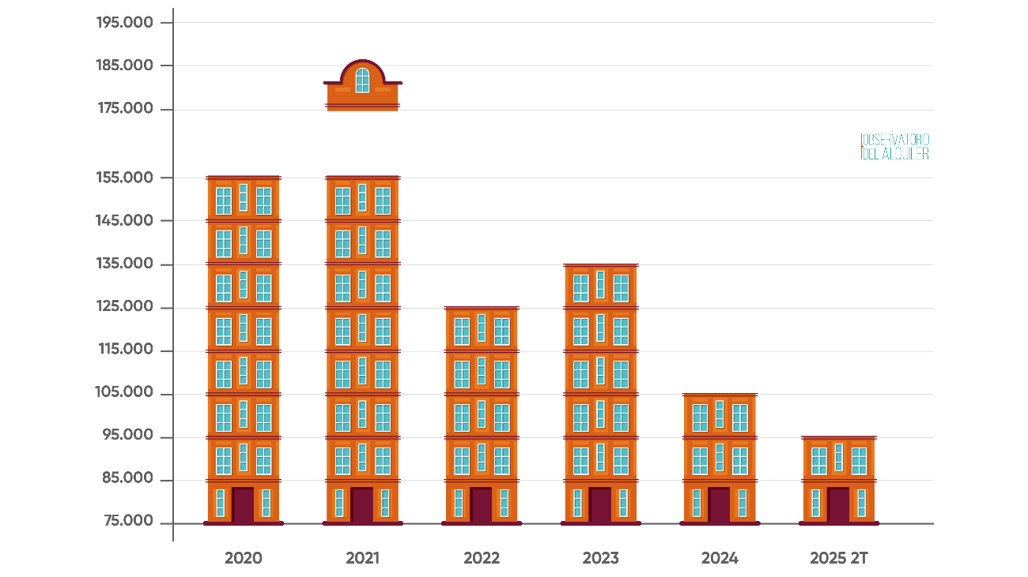
Pese a que uno de los objetivos de la declaración de zonas tensionadas era contener los precios, Barcelona sigue siendo la provincia más cara del país para vivir de alquiler, con una media de 1.656 euros mensuales, un 0,4% más que el trimestre anterior y un 3,6% más que hace un año.
LA PRESIÓN DE LA DEMANDA SIGUE DISPARADA
A nivel nacional, el informe constata que la presión de la demanda continúa en aumento, con una media de 141 contactos por vivienda en diez días, frente a los 112 del trimestre anterior. El dato más alto lo protagoniza, una vez más, la provincia de Barcelona, muy por encima del resto.
Provincias por presión de la demanda
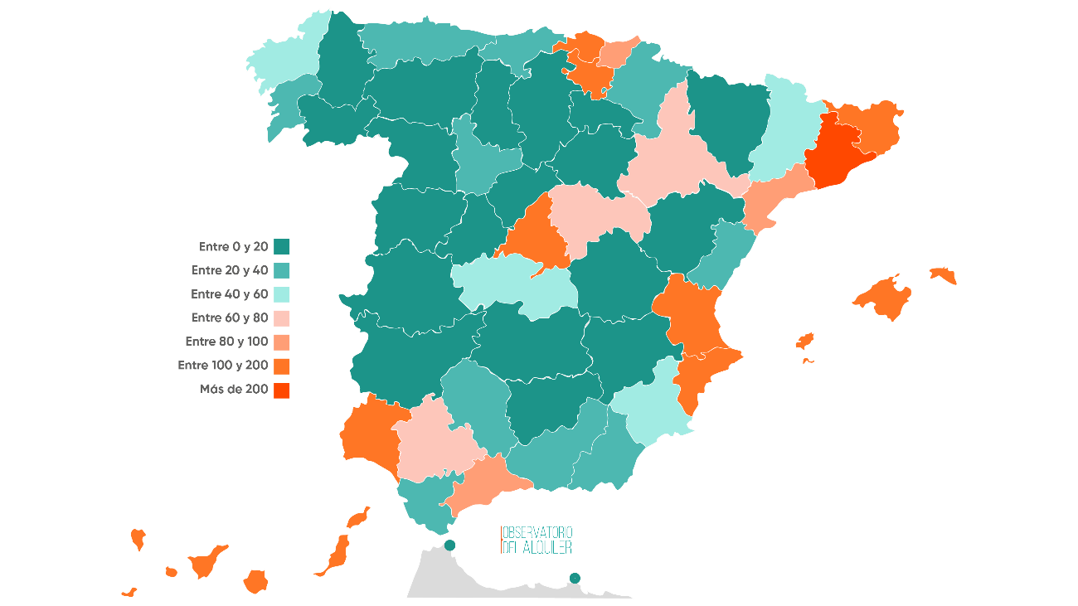
También destacan otras provincias con cifras elevadas, como Las Palmas (141), Baleares (127), Alicante (126), Vizcaya (123), Santa Cruz de Tenerife (114), Girona (112), Álava (111), Valencia (107) y Madrid (106), todas ellas marcadas por el peso del turismo, por ser ciudades de gran tamaño que atraen población que necesita una vivienda, o por ser zonas tensionadas.
Por el contrario, aquellas provincias que experimentan una situación más equilibrada son Badajoz (15), Lugo (15), Ourense (15), Ciudad Real (14), Melilla (14), Soria (14), Jaén (13), Huesca (12), Cáceres (11), Cuenca (10) o Teruel (10).
LA OFERTA CAE Y SE PREVÉ UNA PÉRDIDA DE 14.500 VIVIENDAS EN 2025
La oferta de viviendas en alquiler residencial sigue a la baja. Aunque el segundo trimestre suele mostrar cierta recuperación estacional, las proyecciones para todo 2025 apuntan a una caída del 2% respecto a 2024, con un total estimado de 702.819 inmuebles disponibles, es decir, 14.519 menos que el año anterior.
Barcelona lidera también esta tendencia negativa, seguida de provincias como Sevilla (-3.000), Valencia (-2.457), Asturias (-1.408), Alicante (-1.251), Cantabria (-1.098) o Cádiz (-1.086).
En cuanto a las mayores caídas en términos relativos, se producirían en provincias como Palencia (-24,3%), Guipúzcoa (-18,9%), Teruel (-17,8%), Sevilla (-12,4%) o Vizcaya (-11,9%).
Sin embargo, provincias como Salamanca (+2.511) o Granada (+1.059), experimentan un fuerte repunte en la oferta por ser lugares muy condicionados por el peso de los alquileres para estudiantes universitarios. A ellas, se unen también en el aumento de la oferta provincias como Madrid (+1.295), Santa Cruz de Tenerife (+1.024) o Baleares (+1.018).
EL PRECIO MEDIO DEL ALQUILER ALCANZA LOS 1.155 EUROS
El desajuste entre oferta y demanda sigue empujando los precios al alza. El alquiler medio en España ha subido hasta los 1.155 euros mensuales, el máximo histórico, con un crecimiento del 4,4% interanual.
Barcelona se mantiene como la provincia más cara, seguida de Baleares (1.645 euros) y Madrid (1.584 euros). También superan los 1.000 euros mensuales otras zonas como Guipúzcoa (1.483€), Vizcaya (1.308€), Málaga (1.272€), Valencia (1.132€), Las Palmas (1.128€), Santa Cruz de Tenerife (1.083€), Álava (1.041€) y Navarra (1.026€).
Sin embargo, los mayores aumentos en el último año se registran en provincias como Ciudad Real (+10,9%), Ávila (+10,3%), Asturias (+10,1%) Burgos (+9,5%), Zamora (+9,3%), Huelva (+9,2%), Palencia (+9,2%), Zamora (+9%), Valencia (+9%) y Valladolid (+9,8%), lo que confirma que la subida de precios no es exclusiva de las grandes capitales. En la comparativa intertrimestral se observa que los precios han subido en prácticamente todas las provincias, a excepción de Soria (-0,4%) y Jaén (-0,4%).
Las diez provincias con mayor subida de precios en el último año
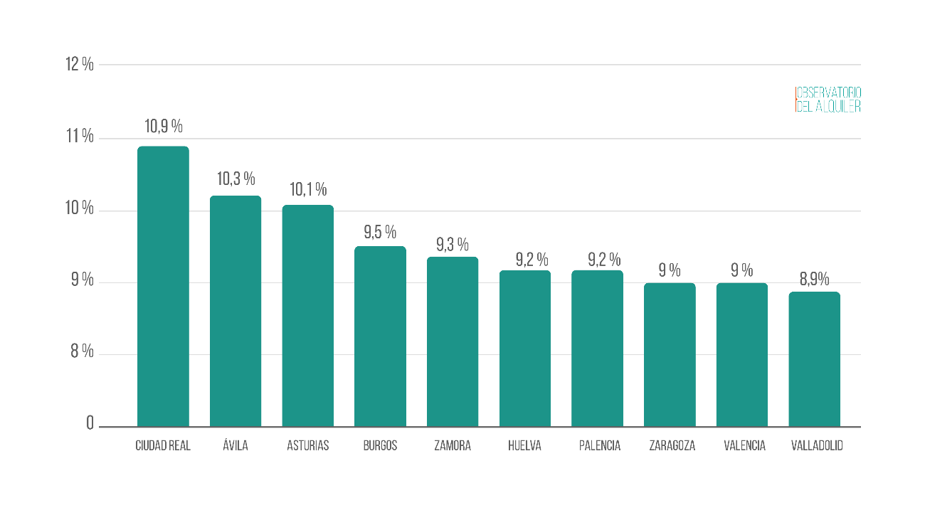Por otro lado, las provincias más asequibles para vivir de alquiler son Lugo (590€), Huesca (579€), Badajoz (576€), Cáceres (574€), Jaén (571€), Zamora (566€), Palencia (559€), Ciudad Real (550€) y Teruel (510€).
UN MODELO EN ENTREDICHO: LAS ZONAS TENSIONADAS NO CUMPLEN SU OBJETIVO
El caso de Cataluña, tras un año completo con zonas tensionada, evidencia el fracaso de esta política para contener los precios. Barcelona ha perdido más de 47.967 viviendas en solo dos años (de 132.259 en 2023 a 88.292 estimadas en 2025), mientras que la demanda no deja de crecer.
Lejos de congelar el precio del alquiler, los datos muestran que los precios han seguido subiendo, y que las medidas de intervención han generado desconfianza entre propietarios, que han optado por retirar sus inmuebles del mercado o reorientarlos a otras modalidades de alquiler.

Acerca de la Fundación Alquiler Seguro | fundacionalquilerseguro.org
El Departamento de Estudios de la Fundación Alquiler Seguro cuenta con un profundo conocimiento en el sector de los arrendamientos. Su principal objetivo es facilitar información y dotar de transparencia a un mercado tradicionalmente opaco para promover su desarrollo y profesionalización. La dilatada experiencia de Alquiler Seguro en el sector, sumado a la consulta y análisis de datos propios y de fuentes externas, son las bases de los estudios del Departamento que de forma periódica, publica documentos de interés para su consulta.
Fundación Alquiler Seguro tiene como objetivo integrar y gestionar todos los esfuerzos solidarios que Alquiler Seguro Grupo lleva realizando desde sus comienzos con especial sensibilidad en las soluciones habitacionales para personas en riesgo de exclusión social.
Departamento de Comunicación
Gerardo Neistat – 650 954 488
Jorge Matute – 606 358 732
Lucas Tarancón – 658 157 488
Virginia Carrasco García – 651 518 997
noticias@fundacionalquilerseguro.es

